Niveau : Terminale spécialité physique chimie

Type de ressources : Plusieurs activités en lien avec le thème « L’énergie : conversions et transferts »

Notions et contenus :
- Modèle du gaz parfait
- Équation d’état du gaz parfait
- Premier principe de la thermodynamique. Transfert thermique, travail.
- Capacité thermique d’un système incompressible. Énergie interne d’un système incompressible.
- Modes de transfert thermique.
- Loi phénoménologique de Newton, modélisation de l’évolution de la température d’un système au contact d’un thermostat.
- Bilan thermique du système Terre-atmosphère. Effet de serre.
Capacités travaillées ou évaluées :
- Exploiter l’équation d’état du gaz parfait pour décrire le comportement d’un gaz. Identifier quelques limites du modèle du gaz parfait.
- Exploiter l’expression de la variation d’énergie interne d’un système incompressible en fonction de sa capacité thermique et de la variation de sa température pour effectuer un bilan énergétique.
- Effectuer l’étude énergétique d’un système thermodynamique.
- Caractériser qualitativement les trois modes de transfert thermique : conduction, convection, rayonnement.
- Effectuer un bilan d’énergie pour un système incompressible échangeant de l’énergie par un transfert thermique modélisé à l’aide de la loi de Newton fournie. Établir l’expression de la température du système en fonction du temps.
- Suivre et modéliser l’évolution de la température d’un système incompressible.
- Capacité mathématique : Résoudre une équation différentielle linéaire du premier ordre à coefficients constants avec un second membre constant.
- Effectuer un bilan quantitatif d’énergie pour estimer la température terrestre moyenne, la loi de Stefan-Boltzmann étant donnée.
- Discuter qualitativement de l’influence de l’albédo et de l’effet de serre sur la température terrestre moyenne.
Résumé :
Activités de natures diverses (documentaires, expérimentales, résolutions de problème) qui permettent de travailler pratiquement toutes les capacités du thème « L’énergie : conversions et transferts » du programme de terminale – enseignement de spécialité.

Mots clefs : gaz parfait ; premier principe de la thermodynamique ; transferts thermiques ; loi phénoménologique de Newton ; bilan thermique du système Terre-atomsphère ; effet de serre

Académie où a été produite la ressource : Strasbourg

L’énergie : conversions et transferts

Décrire un système thermodynamique : exemple du modèle du gaz parfait 3
Activité 1 : Quel est le modèle du gaz parfait ? 4
Éléments de correction 5
Activité 2 : Quelles sont les limites du modèle du gaz parfait ? Version TP 7
Activité 2 : Quelles sont les limites du modèle du gaz parfait ? Version activité 8
Éléments de correction 9

Effectuer des bilans thermiques sur un système : Le premier principe de la thermodynamique Partie A : Le premier principe de la thermodynamique …………………………………………………… 11
Activité 1 : Mise en évidence des transferts d’énergie dans le cas d’un transfert thermique ……………12
Éléments de correction 14
Activité 2 : Mise en évidence des transferts d’énergie dans le cas d’un transfert sous forme de travail........................................................................................................................................................ 15
Éléments de correction 17
Activité 3 : Quels sont les différents modes de transferts d’énergie thermique ? .................................. 18
Éléments de correction 19

Effectuer des bilans thermiques sur un système : Le premier principe de la thermodynamique
Partie B : Loi de refroidissement de Newton ………………………………………………………………… 20
Activité : Newton pourra-t-il boire son thé ? ………………………………………………………………… 21
Éléments de correction ……………………………………………………………………………………….. 24

Effectuer des bilans thermiques sur un système : Le premier principe de la thermodynamique
Partie C : Bilan thermique du système Terre- atmosphère …………………………………………………27
Activité documentaire : Comment peut-t-on estimer la température terrestre moyenne ? ……………… 28
Éléments de correction 30
Résolution de problème : Comment peut-t-on estimer la température terrestre moyenne ? …………… 31
Grille d’évaluation …………………………………………………………………………………………… ...33
Exemple de test de révision de 1ère …………………………………………………………………………. 34

- Décrire un système thermodynamique : exemple du modèle du gaz parfait

Activités 1 et 2 : Le modèle du gaz parfait et ses limites

Référence au programme :
L’énergie : conversions et transferts
1. Décrire un système thermodynamique : exemple du modèle du gaz parfait

Notions et contenus | Capacités exigibles
Modèle du gaz parfait. Masse volumique, température thermodynamique, pression.  Équation d’état du gaz parfait. | Relier qualitativement les valeurs des grandeurs macroscopiques mesurées aux propriétés du système à l’échelle microscopique.  Exploiter l’équation d’état du gaz parfait pour décrire le comportement d’un gaz. Identifier quelques limites du modèle du gaz parfait.

Activité 1 : Quel est le modèle du gaz parfait ?
Durée estimée : 30 minutes
Il s’agit d’une activité type démarche d’investigation qui permet de déterminer l’équation du gaz parfait à l’aide d’une modélisation, puis de faire le lien avec la loi de Mariotte vue en 1ère. Une analyse dimensionnelle permet de clore l’activité.

Activité 2 : Quelles sont les limites du modèle du gaz parfait ?

- Version 1 : Durée estimée : 1h
Il s’agit d’un TP : du dioxyde de carbone est emprisonné dans une seringue, reliée ensuite à un capteur de pression préalablement étalonné. On mesure la pression en faisant varier le volume de gaz.

- Version 2 :
Afin de gagner du temps, on peut donner les mesures expérimentales aux élèves afin de les exploiter. Cette activité est basée sur ce principe.

Activité 1 : Quel est le modèle du gaz parfait ?

Document 1 : Hypothèses
Le modèle du gaz parfait repose sur trois hypothèses :
- Les molécules ou atomes constituant le gaz sont supposées être des sphères rigides, toutes identiques, dont le diamètre est négligeable devant la distance qui les sépare ;
- Hormis lors de collisions, les molécules ou atomes n’interagissent pas entre eux ni avec les parois du récipient ;
- L’agitation (dite agitation thermique) de ces particules est perpétuelle et aléatoire, les particules se déplacent dans toutes les directions possibles.
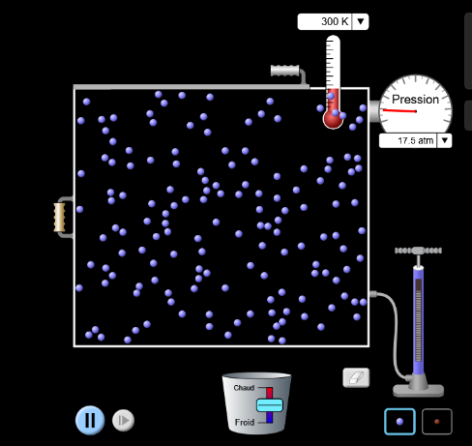
Document 2 : Simulation du modèle du gaz parfait
Ouvrir l’animation :
https://phet.colorado.edu/sims/html/gases-intro/latest/gases-intro_fr.html
Choisir « intro ».
Pour chaque expérience, donner trois coups de pompe complet et attendre l’équilibre.

- On cherche l’expression qui modélise l’évolution de la pression d’un gaz parfait : rédiger (en justifiant les étapes) une démarche utilisant la simulation proposée pour déterminer quelle expression peut être retenue :

P = $\frac{n×R × V}{T}$ P = $n×R×T×V$ P = $\frac{n × R}{T × V}$ P = $\frac{n × R ×T}{V}$ P = $\frac{R × T}{n × V}$

où :
- T représente la température cinétique de ce gaz (en K) ;
- n représente la quantité de matière du gaz contenu dans l’enceinte (en mol) ;
- V représente le volume de l’enceinte (en m³) ;
- P représente la pression en Pa ;
- R est une constante qui vaut 8,314 en J.mol⁻¹.K⁻¹

- Rappeler la loi de Boyle-Mariotte (étudiée en première) et montrer que l’expression choisie est en accord avec cette loi.

- A l’aide d’une analyse dimensionnelle, montrer que l’unité de la pression (pascal Pa), correspond à des kg.m⁻¹.s⁻²
Données : le travail d’une force s’exprime en Joule (J) et il résulte du produit d’une force (N) par une distance (m) ;
Une force a la même unité que le produit d’une masse par une accélération.

Activité 1 : Quel est le modèle du gaz parfait ?
Éléments de correction
- Rédiger (en justifiant les étapes) une démarche utilisant la simulation proposée pour déterminer quelle expression peut être retenue pour modéliser l’évolution de la pression d’un gaz parfait :

P = $\frac{n×R × V}{T}$ P = $n×R×T×V$ P = $\frac{n × R}{T × V}$ P = $\frac{n × R ×T}{V}$ P = $\frac{R × T}{n × V}$

où :
- T représente la température cinétique de ce gaz (en K) ;
- n représente la quantité de matière du gaz contenu dans l’enceinte (en mol) ;
- V représente le volume de l’enceinte (en m³) ;
- P représente la pression en Pa ;
- R est une constante qui vaut 8,314 en J.mol⁻¹.K⁻¹

1ère étape : Afin de déterminer si la pression est proportionnelle ou inversement proportionnelle au volume occupé, faire varier le volume en maintenant la température constante.
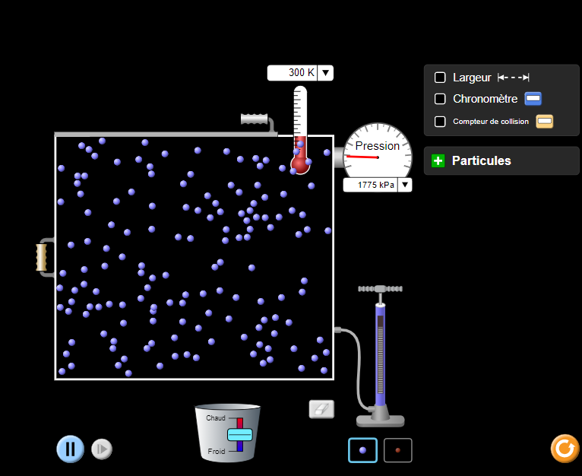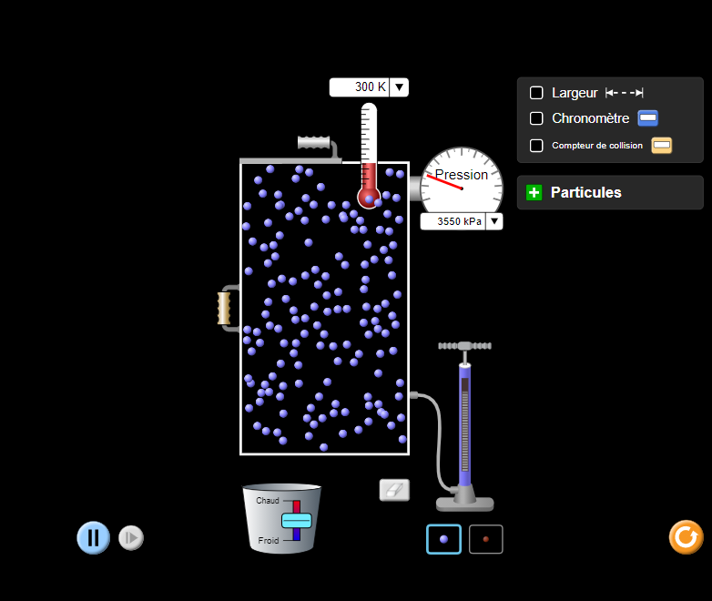
On constate qu’en diminuant le volume, la pression augmente : P et V sont donc inversement proportionnels. Les expressions et ne conviennent pas.

2e étape : Afin de déterminer si la pression est proportionnelle ou inversement proportionnelle à la température, faire varier la température en maintenant le volume constant.
En augmentant la température, on constate que la pression augmente : P et T sont donc proportionnelles.
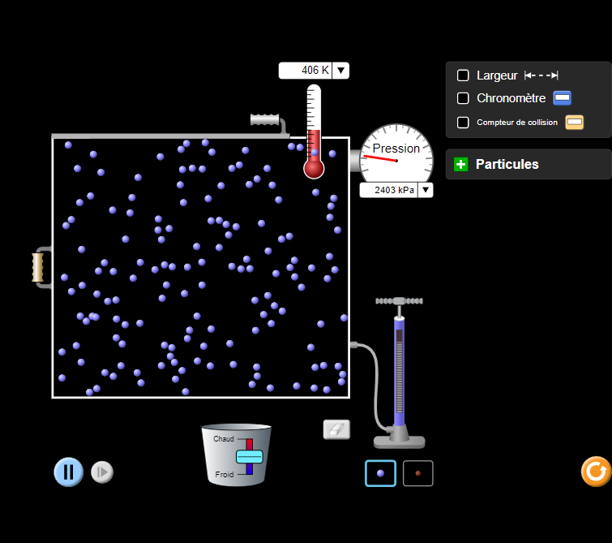
L’expression ne convient pas.

3e étape : Afin de déterminer si la pression est proportionnelle ou inversement proportionnelle à la quantité de matière, faire varier la masse des particules en maintenant les autres paramètres constants.
En augmentant la masse, on constate que la pression augmente : P et n sont donc proportionnelles. L’expression ne convient pas.
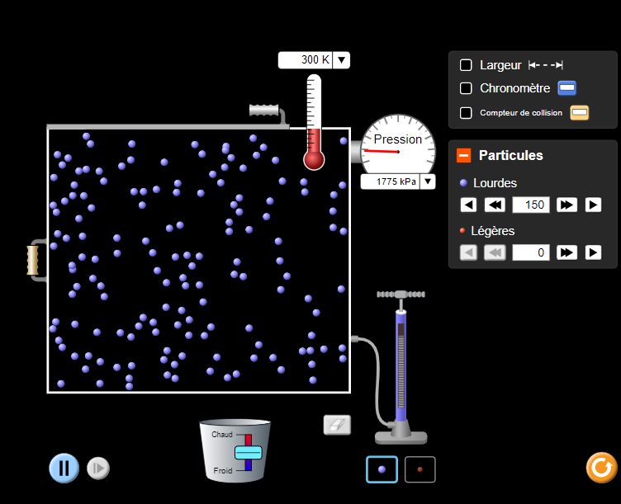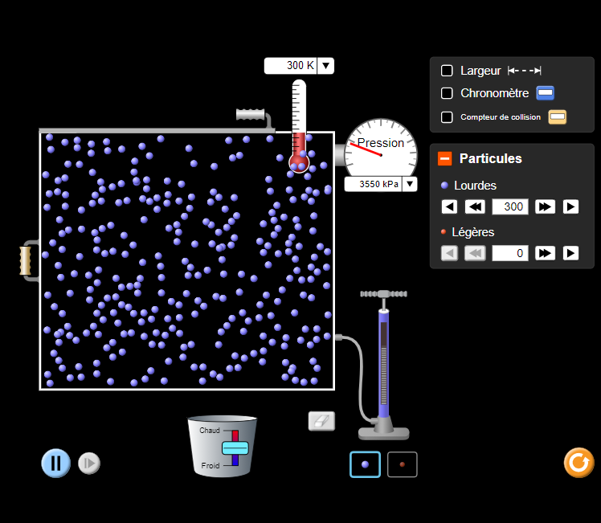

Ainsi, l’expression correcte est la : P = $\frac{n × R ×T}{V}$

- Rappeler la loi de Boyle-Mariotte (étudiée en première) et montrer que l’expression choisie est en accord avec cette loi.

Loi de Mariotte :
A température T constante et à quantité de matière n constante, le produit de la pression P d’un gaz par le volume V qu’il occupe est constant : P x V = constante
L’expression choisie peut s’écrire : P x V = n x R x T.
R est une constante, la quantité de matière de gaz contenue dans l’enceinte ainsi que la température ne varient pas. Cette expression est donc bien en accord avec la loi de Mariotte.
Rmq : On peut en fonction du temps, recalculer le produit P×V en reprenant les valeurs obtenues à la question 1

- A l’aide d’une analyse dimensionnelle, montrer que l’unité de la pression (pascal Pa), correspond à des kg.m⁻¹.s⁻²
Données : le travail est en Joule et le travail est le produit d’une force (N) par une distance (m) ;
Une force a la même unité que le produit d’une masse par une accélération.
Rmq : en fonction des élèves, on pourra soit supprimer cette donnée, soit la remplacer par une question : « Rappeler l’expression du travail d’une force en précisant les unités ».
[P] = $\left[\frac{n × R ×T}{V}\right]$ = $\frac{N ×\left[énergie\right] × N^{-1} × θ^{-1} × θ}{L^{3}}$ = [énergie] x L^{―3}
[énergie] = [force] x L = M x L x T^{―2} x L = M x L² x T^{―2}
donc [P] = M x L² x T^{―2} x L^{―3} = M x L^{―1} x T^{―2} : on retrouve bien les unités : kg. m^{―1}.s^{―2}
Autre méthode : en utilisant les unités directement
[P] = $\left[\frac{n × R ×T}{V}\right]$ = $\frac{mol ×J × {mol}^{-1} × K^{-1} × K}{m^{3}}$ = J x m^{―3} = N x m x m^{―3} = kg x m x s^{―2} x m^{―2} = kg x m^{―1}.s^{―2}

Activité 2 : Quelles sont les limites du modèle du gaz parfait ?
Dans ce TP, nous allons étudier l’une des conditions qu’un gaz doit avoir pour pouvoir être considéré comme parfait.
Document 1 : Production de CO₂
Le dioxyde de carbone est un gaz qui peut être produit par l’action d’un acide sur le carbonate de calcium.

Source : Bordas/Terminale
Remarque :
Déplacer lentement le piston de la seringue évite l’échauffement excessif du système.

Document 2 : Mesure de la pression
La mesure de la pression du gaz se fait à l’aide d’un capteur de pression associé à un microcontrôleur.
Le capteur de pression est un capteur qui à chaque valeur de pression mesurée va délivrer une tension de sortie selon une fonction linéaire.
Pour qu’il puisse fonctionner, il doit être alimenté en 5V.
Ce capteur dispose de 6 broches (PIN) ayant chacune une fonction différente mais nous n’utiliserons ici que les trois premières.

Broche 1 : Tension de sortie (A0)
Broche 2 : Masse (GND)
Broche 3 : Alimentation (VCC)

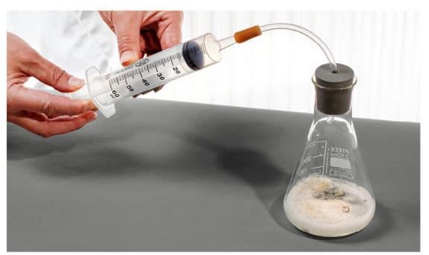

Document 3 : Microcontrôleur
Un microcontrôleur est un système qui ressemble à un ordinateur : il a une mémoire, un processeur, des interfaces avec le monde extérieur. Les microcontrôleurs ont des performances réduites, mais sont de faible taille et consomment peu d’énergie, les rendant indispensables dans toute solution d’électronique embarquée (voiture, porte de garage, robots, …).
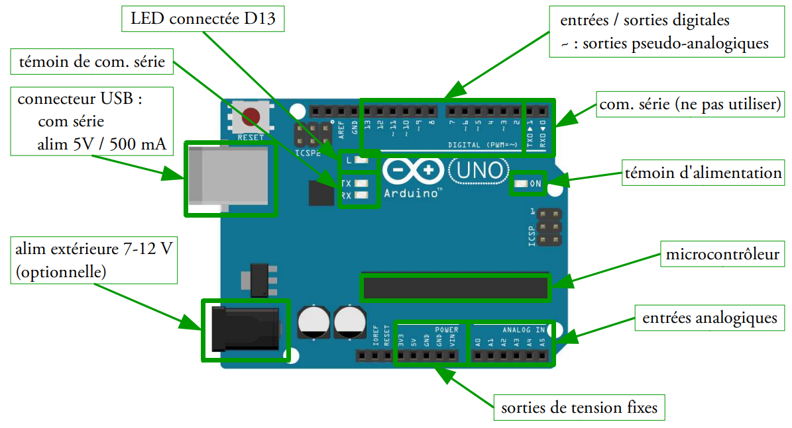
Pour téléverser (télécharger) le programme que devra exécuter le processeur on relie la carte Arduino à un ordinateur à l’aide d’un câble USB. Ce câble permet à la fois l’alimentation de la carte et la communication série avec elle.
Attention : il y a quelques précautions à suivre pour ne pas endommager le matériel. Ne pas respecter ces consignes peut entraîner la perte de la carte, et potentiellement celle du port USB de l’ordinateur.
- Faites toujours vérifier vos branchements par le professeur avant de brancher la carte sur l’ordinateur car à ce moment elle est alimentée.
- Une fois l’alimentation lancée, ne modifiez pas les branchements.

- Si le dioxyde de carbone se comportait toujours comme un gaz parfait, tout paramètre (T et n) étant constant par ailleurs, quelle fonction pourrait-on utiliser pour modéliser la courbe P = f ($\frac{1}{V})$ ?
- En vous appuyant sur les documents, rédiger une démarche expérimentale permettant de montrer que le dioxyde de carbone ne se comporte pas comme un gaz parfait dans certaines conditions et précisez lesquelles.
Après vérification par le professeur, mettre en œuvre votre démarche, noter vos mesures et conclure.
- Le modèle du gaz parfait repose sur trois hypothèses. Les rappeler. Laquelle n’est pas vérifiée ici ? Justifier.
Activité 2 : Quelles sont les limites du modèle du gaz parfait ?

Anne-Véronique est une élève de Terminale, elle a étudié la loi des gaz parfaits en classe mais son professeur lui a indiqué que cette loi n’était pas toujours applicable.
Étant une élève très curieuse, elle souhaite en savoir plus, son professeur lui fournit un protocole et lui propose de faire un compte rendu à la classe lors de la prochaine séance.

Voici les documents fournis :
Document 1 : Production de CO₂
Le dioxyde de carbone est un gaz qui peut être produit par l’action d’un acide sur le carbonate de calcium.

Source : Bordas/Terminale
Document 2 : Protocole
Remplir une seringue de dioxyde de carbone par la méthode proposée dans le document 1.
Brancher cette seringue à un pressiomètre.
Faire varier le volume de gaz dans la seringue et relever les valeurs de pression.

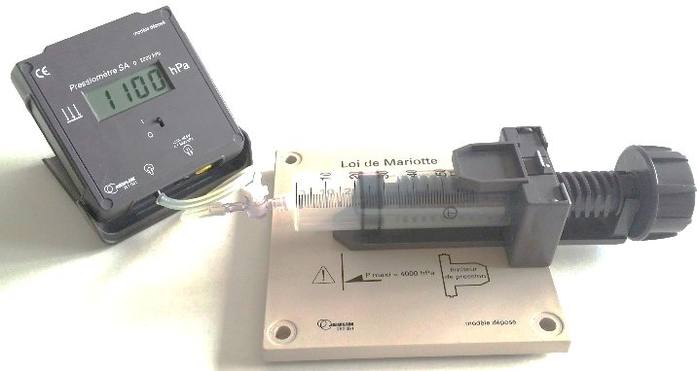

Anne-Véronique réalise l’expérience, et note ses résultats expérimentaux :

P (en hPa) | 1091 | 1190 | 1315 | 1464 | 1655 | 1888 | 2229
V (en L) | 0,060 | 0,055 | 0,050 | 0,045 | 0,040 | 0,035 | 0,030

Aider Anne-Véronique a rédigé son compte rendu, en suivant ces quelques pistes :
- Si le dioxyde de carbone se comportait toujours comme un gaz parfait, tout paramètre (T et n) étant constant par ailleurs, quelle fonction pourrait-on utiliser pour modéliser la courbe P = f ($\frac{1}{V})$ ?

- En utilisant les résultats expérimentaux, proposer une méthode permettant de montrer que le dioxyde de carbone ne se comporte pas comme un gaz parfait dans certaines conditions qui seront à préciser.

- Le modèle du gaz parfait repose sur trois hypothèses. Les rappeler. Laquelle n’est pas vérifiée ici ? Justifier.

Activité 2 : Quelles sont les limites du modèle du gaz parfait ?
Éléments de correction et complément pour le professeur

- Si le dioxyde de carbone se comportait toujours comme un gaz parfait, tout paramètre (T et n) étant constant par ailleurs, quelle fonction pourrait-on utiliser pour modéliser la courbe P = f ($\frac{1}{V})$ ?
P = $\frac{n × R ×T}{V}$ = k x $\frac{1}{V}$ avec k = n x R x T
La courbe P = f ($\frac{1}{V})$ pourrait donc être modélisée par une fonction linéaire.
- En vous appuyant sur les documents, rédiger une démarche expérimentale permettant de montrer que le dioxyde de carbone ne se comporte pas comme un gaz parfait dans certaines conditions et précisez lesquelles.
Après vérification par le professeur, mettre en œuvre votre démarche, noter vos mesures et conclure.

Protocole :
Remplir une seringue de dioxyde de carbone par la méthode proposée dans le document 1.
Fermer le tuyau par une pince puis brancher cette seringue à un capteur de pression relié au module Arduino, préalablement connecté.
Téléverser le programme Mesure de pression
Relever la valeur de la pression pour des volumes compris entre 60 mL et 30 mL (au moins 5 points).
Utiliser Latis pro pour tracer la courbe P = f(1/V).
Modéliser les deux premiers points de cette courbe par une fonction linéaire.
Observer la position de l’ensemble des points par rapport à cette modélisation.

Exemples de mesures :
P (en hPa) | 1091 | 1190 | 1315 | 1464 | 1655 | 1888 | 2229
V (en L) | 0,060 | 0,055 | 0,050 | 0,045 | 0,040 | 0,035 | 0,030

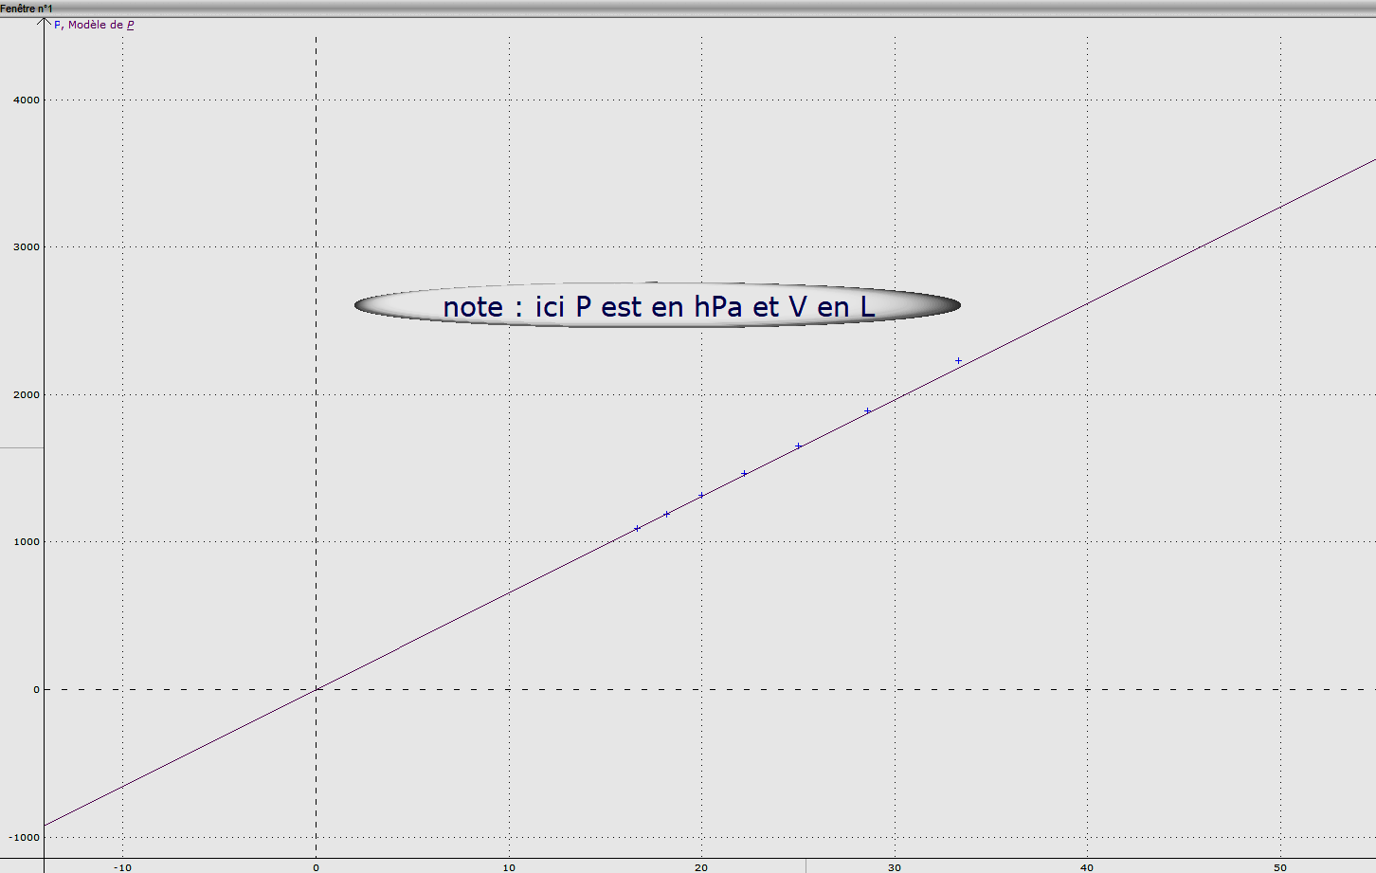

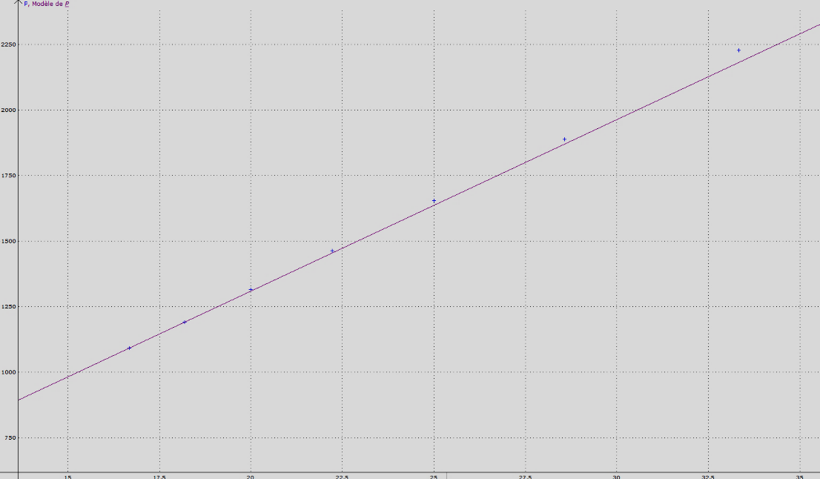

Zoom :

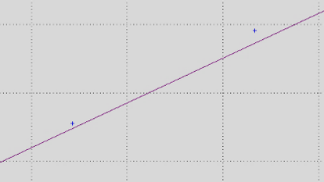

Pour de fortes pressions, le dioxyde de carbone ne suit plus très bien la loi des gaz parfaits. Les points sont au-dessus de la courbe.

- Le modèle du gaz parfait repose sur des hypothèses. Laquelle n’est pas vérifiée ici ? Justifier.
Le modèle du gaz parfait repose sur trois hypothèses :
- Les molécules ou atomes constituant le gaz sont supposées être des sphères rigides, toutes identiques, dont le diamètre est négligeable devant la distance qui les sépare ;
- Les molécules ou atomes n’interagissent pas entre eux ou avec les parois du récipient en dehors des collisions ;
- L’agitation (dite agitation thermique) de ces particules est perpétuelle et aléatoire, les particules se déplacent dans toutes les directions possibles.
Les molécules constituant le gaz sont supposées être des sphères rigides, toutes identiques, dont le diamètre est négligeable devant la distance qui les sépare. Lorsque le gaz est très comprimé, la distance qui séparent les molécules se réduit et leur diamètre n’est plus négligeable.
Théorie : lorsque le gaz est très comprimé et que les molécules de ce gaz sont assez grosses (c’est le cas du CO₂) alors on ne peut plus négliger le volume des molécules. Ainsi, le volume disponible est plus petit et on corrige P x V par P x (V- b) dans la loi des gaz parfaits. Ce qui fait que lorsque l’on trace P en fonction de 1/V_{mesuré}, on trouve que les points sont au-dessus de la courbe pour des grandes pressions puisque le volume disponible est plus petit que le volume mesuré (donc l’inverse est plus grand).

Remarques pour l’enseignant :
Manipulation :
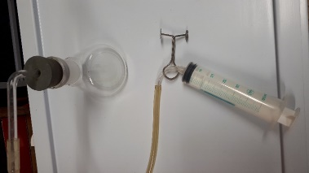
- Le capteur de pression doit être étalonné avant la mesure. Pour ce faire, mesurer la pression (à l’aide d’un pressiomètre) ainsi que la tension donnée par le capteur pour différents volumes, en utilisant le programme fourni Etalonnage_tension.ino. Il peut être nécessaire de modifier dans le programme le nom de la broche d’entrée en fonction du matériel utilisé. Tracer puis modéliser P = f(U).
- Une fois le capteur étalonné, modifier dans le programme Mesure_de_pression.ino, la ligne indiquant la relation entre la pression P et la tension U (reprendre le résultat de la modélisation précédente).
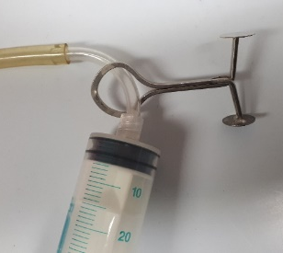
- La manipulation est délicate, on peut difficilement comprimer au-delà de 30 mL sans quoi les points se retrouvent en dessous de la courbe (risque de fuite de gaz). Par ailleurs, il faut laisser la seringue (reliée à l’erlenmeyer) se remplir de dioxyde de carbone (le piston recule seul) et pour cela utiliser suffisamment de craie et une concentration d’acide assez élevée. Il faut aussi
- Prévoir une pince pour éviter que le gaz ne s’échappe lorsque l’on retire la seringue du tuyau de remplissage pour la connecter au capteur.

- Effectuer des bilans thermiques sur un système : Le premier principe de la thermodynamique
Partie A : Le premier principe de la thermodynamique
Activités 1, 2 et 3

Référence au programme :
L’énergie : conversions et transferts
2. Effectuer des bilans d’énergie sur un système : le premier principe de la thermodynamique
Notions et contenus | Capacités exigibles  Activités expérimentales support de la formation
Énergie interne d’un système. Aspects microscopiques.  Premier principe de la thermodynamique. Transfert thermique, travail.  Capacité thermique d’un système incompressible. Énergie interne d’un système incompressible.  Modes de transfert thermique. | Citer les différentes contributions microscopiques à l’énergie interne d’un système.  Prévoir le sens d’un transfert thermique.  Distinguer, dans un bilan d’énergie, le terme correspondant à la variation de l’énergie du système des termes correspondant à des transferts d’énergie entre le système et l’extérieur.  Exploiter l’expression de la variation d’énergie interne d’un système incompressible en fonction de sa capacité thermique et de la variation de sa température pour effectuer un bilan énergétique.  Effectuer l’étude énergétique d’un système thermodynamique.  Caractériser qualitativement les trois modes de transfert thermique : conduction, convection, rayonnement

Activité 1 : Mise en évidence des transferts d’énergie dans le cas d’un transfert thermique
Durée estimée : 1h
Il s’agit d’une activité expérimentale qui propose mettre en évidence la variation de l’énergie interne par apport d’énergie thermique. Concrètement, on chauffe un volume d’eau avec une résistance électrique.
La première partie fait appel aux connaissances de première*.

* Référence au programme de spécialité de première :
L’énergie : conversions et transferts
1. Aspects énergétiques des phénomènes électriques
Notions et contenus | Capacités exigibles  Activités expérimentales support de la formation
Puissance et énergie.  Bilan de puissance dans un circuit.  Effet Joule. Cas des dipôles ohmiques.  Rendement d’un convertisseur | Citer quelques ordres de grandeur de puissances fournies ou consommées par des dispositifs courants.  Définir le rendement d’un convertisseur.  Évaluer le rendement d’un dispositif.

Activité 2 : Mise en évidence des transferts d’énergie dans le cas d’un transfert sous forme de travail
Durée estimée : 45 min
Il s’agit d’une activité documentaire qui propose de montrer, en se basant sur l’expérience de Joule, que l’énergie interne d’un système peut aussi varier par apport de travail mécanique.

Bilan : On termine les deux activités par une question de synthèse afin d’énoncer le premier principe.

Activité 3 : Quels sont les différents modes de transferts d’énergie thermique ?
Durée estimée : 20 min
Cette activité présente les 3 modes de transfert thermique. Elle peut se faire à la maison en utilisant les vidéos ou en classe, en réalisant les expériences.

Activité 1 : Mise en évidence des transferts d’énergie dans le cas d’un transfert thermique

Plongés directement dans une tasse, les thermoplongeurs chauffent l’eau en quelques minutes seulement. Très légers et peu encombrants, ils sont parfaits pour les déplacements…
Quel est le transfert d’énergie entre le thermoplongeur et l’eau ? Ce système est-il efficace ?
Source : www.riviera-et-bar.fr
- Rappels
Document 1 : Bilan de puissance dans un convertisseur
Au cours d’une conversion, l’énergie et la puissance sont des grandeurs qui se conservent. La chaîne de puissance d’un convertisseur permet d’illustrer cette conservation.
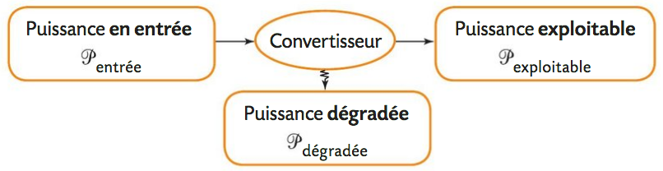
Remarque : on peut reproduire ce schéma avec les énergies, à la place des puissances.

Document 2 : Conducteur ohmique
Un conducteur ohmique (appelé aussi résistor, ou, par abus de langage, résistance) est un dipôle pour lequel la tension mesurée entre ses bornes est proportionnelle à l’intensité du courant qui le traverse, selon la loi d’Ohm : U_{R} = R$×$I
Avec : U_{R} : tension mesurée entre les bornes du conducteur ohmique (V) ;
R : résistance du conducteur ohmique (Ω) ;
I : intensité du courant qui traverse le conducteur ohmique (A).

- Rappeler la relation qui lie l’énergie à la puissance.
- Dans le cas d’un conducteur ohmique, sous quelle forme l’énergie est-elle fournie en entrée ?
Sous quelle forme se trouve-t-elle en sortie (énergie « exploitable ») ?
- Sachant que la conversion d’énergie est totale, représenter la chaîne d’énergie d’un conducteur ohmique.
- Rappeler l’expression de la puissance électrique d’entrée d’un conducteur ohmique, notée P _{électrique} en fonction de U et de I.
- Exprimer alors la puissance thermique de sortie P _{Joule} en fonction de U et I puis de R et de I.
- Finalement, exprimer l’énergie thermique E dégagée par un conducteur ohmique pendant une durée Δt.

- Manipulation

Document 1 : Énergie interne
Un système (le contenu d’un verre d’eau par exemple) est constitué d’un grand nombre d’entités microscopiques (les molécules d’eau). Chaque entité possède une énergie microscopique qui lui est propre.
On appelle énergie interne U d'un système, l'énergie qui résulte des contributions microscopiques des entités qui le constituent. La valeur de U ne peut être mesurée, ni calculée, seule sa variation ΔU est accessible.
Par exemple, pour un liquide incompressible de masse m, qui s’échauffe en passant d’une température $θ_{i}$ à une température $θ_{f}$ sans changer d’état physique :
ΔU = m x c x $\left(θ_{f}-θ_{i}\right)$
- c est la capacité thermique massique du liquide ; dans le cas de l’eau liquide, elle vaut c _{eau} = 4185 J.kg⁻¹.°C⁻¹ ;
- ΔU s’exprime en joule (J) ; m en kg et $θ_{f}$ et $θ_{i}$ en °C.

Document 2 : Liste du matériel
- Générateur électrique de tension continue réglé sur 6 V ;
- Agitateur magnétique + barreau aimanté ;
- Sonde de température ;
- Conducteur ohmique de résistance électrique voisine de 2 Ω (pour calorimètre) ;
- Bécher 400 mL ;
- Eprouvette graduée 500 mL ;
- Eau distillée ;
- Cordons électriques ;
- 2 multimètres ;
- Potence avec noix et pince pour fixer la sonde de température.

- Mesurer la valeur précise de la résistance du conducteur ohmique thermique mis à votre disposition.

- Réaliser le montage qui permet de chauffer un volume de 250 mL d’eau contenue dans un bécher et de mesurer la température à l’aide d’une sonde de température. Placer dans le circuit, deux multimètres qui seront utilisés afin de vérifier la valeur de l’intensité dans le circuit et la tension aux bornes du générateur. Faire vérifier le montage.

- Mesurer la température de l’eau avant chauffage. Chauffer l’eau pendant 10 minutes tout en maintenant l’intensité du courant électrique constante. Mesurer la température de l’eau au bout de ces 10 min.

- Calculer l’énergie thermique Q apportée à l’eau par effet Joule (c’est-à-dire l’énergie thermique $E$ dégagée par le conducteur ohmique) au cours de ces 10 minutes de chauffage.

- Calculer la variation d’énergie interne ΔU de l’eau pendant la même durée.

- Comparer Q à ΔU. Comment expliquer cette différence ?

- a. Calculer le rendement du conducteur ohmique utilisé lors de l’expérience.
Le système du thermoplongeur vu en introduction est-il efficace ?
b. On propose de remplacer la tasse par un mug isotherme fournit avec lors de l’achat, dans lequel le thermoplongeur peut être utilisé. Expliquer son intérêt.

- Écrire alors un bilan énergétique qui traduise la conservation de l’énergie pour le système {eau}.

Activité 1 : Mise en évidence des transferts d’énergie dans le cas d’un transfert thermique
Éléments de correction

- Rappels

- Rappeler la relation qui lie l’énergie à la puissance.
E = P x Δt avec E en J, P en W et Δt en s.
- Dans le cas d’un conducteur ohmique, quelle est la forme d’énergie en entrée ? Et en sortie (énergie « exploitable ») ?
Énergie d’entrée : énergie électrique ; Énergie de sortie : énergie thermique.
- Sachant que la conversion d’énergie est totale, représenter la chaîne d’énergie d’un conducteur ohmique.
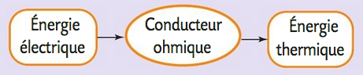
- Rappeler l’expression de la puissance d’entrée d’un conducteur ohmique, notée P _{électrique} en fonction de U et de I.
P _{électrique} = U x I avec P en W, U en V et I en A.
- Exprimer alors la puissance de sortie P _{Joule} en fonction de U et I puis de R et de I.
Le bilan de puissance permet d’écrire : P _{Joule} = P _{électrique} = U x I
Or, la loi d’Ohm s’applique aux bornes d’un conducteur ohmique : U = R x I
Finalement : P _{Joule} = (R x I) x I = R x I²
- Finalement, exprimer l’énergie thermique E dégagée par un conducteur ohmique pendant une durée Δt.
E = P _{Joule} x Δt = R x I² x Δt

- Manipulation
On pourra également utiliser une sonde de Température reliée à l’interface Sysam si l’on souhaite montrer son utilisation afin de la réutiliser lors d’une séance de TP ultérieure.

- Calculer l’énergie thermique Q apportée à l’eau par effet Joule (c’est-à-dire l’énergie thermique $E$ dégagée par le conducteur ohmique) au cours de ces 10 minutes de chauffage.
La durée de chauffage est de Δt = 10 min = 600s ; l’intensité est I = 2,0 A ;
L’énergie thermique apportée par le conducteur ohmique est : Q = E = R x I² x Δt

- Calculer la variation d’énergie interne ΔU de l’eau pendant la même durée.
Pour une durée de Δt = 10 min = 600s, l’augmentation de la température de l’eau est de $θ_{f}-θ_{i}=10°C$;
La variation d’énergie interne de l’eau est : ΔU = m x c x $\left(θ_{f}-θ_{i}\right)$

- Comparer Q à ΔU. Comment expliquer cette différence ?
ΔU < Q : Une partie de l’énergie thermique apportée est perdue vers le milieu extérieur à l’eau.
- Le système du thermoplongeur vu en introduction est-il efficace ? Il est proposé en plus, un mug isotherme dans lequel le thermoplongeur peut être utilisé. Expliquer son intérêt.
a.On peut calculer le rendement du conducteur ohmique utilisé lors de l’expérience :
Calcul du rendement : $η_{}=\frac{E_{exploitable}}{E_{entrée}}=\frac{∆U}{Q_{Joule}}$
Le système est efficace.
b. Le système précédent peut-être amélioré en évitant les pertes vers l’extérieur (mug isotherme).
- Écrire alors un bilan énergétique qui traduise la conservation de l’énergie pour le système {eau}.
Q = ΔU si on néglige les pertes (en considérant un système fermé = pas d’échange de matière avec l’extérieur, mais échange d’énergie possible).

Activité 2 : Mise en évidence des transferts d’énergie dans le cas d’un transfert sous forme de travail.

Document 1 : La chaleur, substance ou mouvement ?
La notion de chaleur ne fût pas facile à établir. Ainsi, au cours du XVIIe siècle, deux thèses contraires s’affrontèrent.
Selon la première thèse, la chaleur est une substance, un fluide qui peut passer d’un corps à un autre. Cette conception fut préconisée par le chimiste hollandais Hermann Boerhaave (1668 - 1738) et partagée par Antoine-Laurent de Lavoisier (1743 - 1794) qui donna à ce fluide le nom de calorique.
À la théorie du calorique, s'oppose la théorie dynamique de la chaleur, qui considère plutôt la chaleur comme un mouvement microscopique. Robert Boyle (1627 - 1691) physicien et chimiste irlandais, est partisan de cette thèse. Il base son opinion sur l’observation que deux morceaux de glace fondent plus vite si on les frotte l’un sur l’autre et donc qu’un mouvement peut générer de la chaleur.
La théorie dynamique de la chaleur ne sera acceptée qu’après les travaux de Joule (1818 - 1889) sur l’équivalent mécanique de la chaleur dans les années 1840.

Document 2 : L’expérience de Joule
En 1841, James Prescott Joule donne la relation entre le courant électrique, la résistance et la chaleur produite : c'est l'effet Joule. Il sait alors que la chaleur peut être produite par un travail électrique et n’est pas une substance. Il cherche alors à montrer qu’il est possible de chauffer une quantité d’eau par frottement mécanique. Il réalise l’expérience décrite ci-dessous.

Un calorimètre en cuivre contient de l’eau. Un cylindre mis en rotation par la chute de deux masses identiques entraîne un agitateur à palettes. Celui-ci est freiné par le passage de l’eau entre les palettes fixes et mobiles.

Le freinage est suffisamment efficace pour que les masses se déplacent à faible vitesse. De plus, les frottements des parties mécaniques sont très faibles.

Enfin, le récipient est isolé thermiquement de l’extérieur.

Données :
M = 13 kg ; h = 1,6 m ;
masse d’eau dans le calorimètre en cuivre : m = 6,0 kg

Document 3 : Énergie interne
Un système (le contenu d’un verre d’eau par exemple) est constitué d’un grand nombre d’entités microscopiques (les molécules d’eau). Chaque entité possède une énergie microscopique qui lui est propre.
On appelle énergie interne U d'un système, l'énergie qui résulte des contributions microscopiques des entités qui le constituent. La valeur de U ne peut être mesurée, ni calculée, seule sa variation ΔU est accessible.
Par exemple, pour un liquide incompressible de masse m, qui s’échauffe en passant d’une température $θ_{i}$ à une température $θ_{f}$ sans changer d’état physique :
ΔU = m x c x $\left(θ_{f}-θ_{i}\right)$
- c est la capacité thermique massique du liquide ;
Dans le cas de l’eau liquide, elle vaut c _{eau} = 4185 J.kg⁻¹.°C⁻¹ ;
- ΔU s’exprime en joule (J) ; m en kg et $θ_{f}$ et $θ_{i}$ en °C.

- Comment conçoit-t-on la chaleur dans la théorie dynamique de la chaleur ? Quel type d’énergie possèdent alors les entités microscopiques du système ?

- Quel est l’ordre de grandeur du nombre de molécules dans un verre d’eau ? Pourquoi ne peut-on pas calculer la valeur de l’énergie interne U du contenu du verre d’eau ?

Joule fait l’hypothèse que le travail du poids des masses lors de leur mouvement, est transmis par l’agitateur au liquide. Les masses sont remontées 20 fois en 25 minutes, pour que le transfert d’énergie soit plus important.

- Rappeler l’expression du travail du poids $W\left(\vec{P}\right)$ d’une masse M qui chute d’une hauteur h.

- En supposant le calorimètre parfaitement isolé, traduire l’hypothèse de Joule (en gras ci-dessus) en une expression littérale.

- Calculer l’élévation de température engendrée par l’expérience.

Question de synthèse des deux activités : premier principe de la thermodynamique

1) Quelles sont les deux grandeurs qui peuvent faire varier l’énergie interne d’un système ?
2) Écrire une relation littérale qui le traduise.

Activité 2 : Mise en évidence des transferts d’énergie dans le cas d’un transfert sous forme de travail.
Éléments de correction

- Comment conçoit-t-on la chaleur dans la théorie dynamique de la chaleur ? Quel type d’énergie possèdent alors les entités microscopiques du système ?
D’après le document 1, on « considère plutôt la chaleur comme un mouvement microscopique ».
Les entités en mouvement possèdent une énergie cinétique microscopique.

- Quel est l’ordre de grandeur du nombre de molécules dans un verre d’eau ? Pourquoi ne peut-on pas calculer la valeur de l’énergie interne U du contenu du verre d’eau ?
n = $\frac{ρ ×V}{M}$ , la masse molaire de l’eau vaut 18 g.mol⁻¹. Ainsi il y a une mole d’eau dans 18 mL.
Il y en a donc une dizaine dans un verre d’eau ($≈20 cL, soit≈10×18 mL$).
L’ordre de grandeur recherché est une dizaine de moles soit : ${10}^{25}$ molécules d’eau. (10 × N_{A})
Le nombre très élevé d’entités ne permet pas d’envisager d’établir l’énergie cinétique de chacune d’elles séparément...

Joule fait l’hypothèse que le travail du poids des masses lors de leur mouvement, est transmis par l’agitateur au liquide. Les masses sont remontées 20 fois en 25 minutes, pour que le transfert d’énergie soit plus important.

- Rappeler l’expression du travail du poids $W\left(\vec{P}\right)$ d’une masse M qui chute d’une hauteur h.
$W\left(\vec{P}\right)$ = M x g x h

- Traduire l’hypothèse de Joule (en gras ci-dessus) en une expression littérale.
Selon Joule, le travail du poids des masses est transmis par l’agitateur au fluide.
Si la totalité de l’énergie mécanique est reçue par l’eau, sans pertes vers l’extérieur du calorimètre (ni transfert vers le bâti calorimètre), alors :
$$W\left(\vec{P}\right)=∆U\left(eau\right)$$
- Calculer l’élévation de température engendrée par l’expérience.

$$20×2×M×g×h=∆U=m×c×\left(θ_{f}-θ_{i}\right)$$
(Attention il y a 2 masses $M$, et la chute est reproduite 20 fois)

$$\left(θ_{f}-θ_{i}\right)=\frac{20×2×M×g×h}{m×c}=\frac{20×2×13×9,8×1,6}{6,0×4185}=0,32 °C$$

Question de synthèse des deux activités : premier principe de la thermodynamique

Quelles sont les deux grandeurs qui peuvent faire varier l’énergie interne d’un système ? Écrire une relation littérale qui traduise cela.

Les deux grandeurs sont le transfert thermique Q et le travail W.
ΔU = Q + W

Activité 3 : Quels sont les différents modes de transferts d’énergie thermique ?

Document 1 : Les trois types de transfert thermique
- Le transfert thermique par conduction nécessite un milieu matériel. Par conduction, l'agitation thermique se transmet de proche en proche dans la matière, mais sans déplacement d'ensemble de celle-ci. D'un point de vue microscopique, les constituants du matériau communiquent à leurs voisins leur agitation thermique, tout en restant globalement à la même place. Il a lieu principalement dans les corps à l'état solide.
- Le transfert thermique par convection nécessite un milieu matériel. Par convection, l'agitation thermique se transmet de proche en proche dans la matière et avec déplacement d'ensemble de celle-ci. Elle se produit dans les fluides (liquides et gaz).
- Le transfert thermique par rayonnement ne nécessite pas de milieu matériel, il peut se faire même dans le vide. L'absorption ou l'émission de rayonnement modifie l'agitation thermique.

Document 2 : Expériences


Expérience 1 : https://www.youtube.com/watch?NR=1&feature=fvwp&v=8kP5S5XIsS8

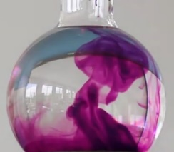

Expérience 2 :
https://www.youtube.com/watch?feature=endscreen&v=0BdRaWFR2IM&NR=1

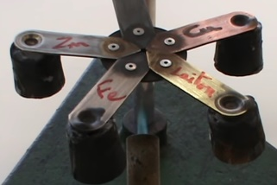

Expérience 3 : https://www.youtube.com/watch?v=h0dgQRN9qeo

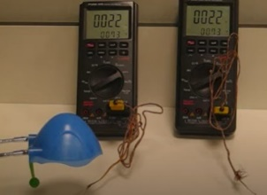

Expérience 4 : https://www.youtube.com/watch?v=gNa0zjtGmN8

Visualiser les différentes vidéos du document 2 afin d’observer les expériences réalisées.

Pour chaque expérience :

- Décrire l’expérience et noter vos observations ;
- Indiquer le mode de transfert thermique illustré par l’expérience ;
- Donner des exemples de situations dans lesquelles ces différents modes de transfert interviennent.

Activité 3 : Quels sont les différents modes de transferts d’énergie thermique ?
Éléments de correction

Expérience 1 :
On observe la cire fondre au fur et à mesure que la barre métallique chauffe.
Le mode de transfert thermique est la conduction.

Expérience 3 :
Selon le matériau de la barre, la chaleur se propage plus ou moins rapidement, la conductivité thermique des différents métaux n’est pas la même.
Le mode de transfert thermique est la conduction.

La conduction se produit généralement dans les solides. Exemples : cuillère dans un liquide chaud ; plaque électrique qui chauffe casserole …

Expérience 2 :
On mélange de l’eau et du permanganate de potassium. Le ballon est chauffé.
On observe des mouvements d’eau : l’eau chaude monte entrainant le permanganate de potassium qui se dissout.
Ce mode de transfert se nomme convection.
La convection intervient dans les fluides. Exemples : chauffage par un radiateur électrique (mouvement de l’air chaud qui monte et l’air froid qui descend) ; liquide chauffé dans une casserole ; brûleur d’une montgolfière qui réchauffe l’air ; mouvements atmosphériques …

Autre vidéo intéressante :
https://www.youtube.com/watch?v=wVaDX5La378

Expérience 4 :
La température est plus élevée lorsque la sonde est éclairée.
Ce mode de transfert se nomme rayonnement.
Le rayonnement se produit dans tout milieu matériel et dans le vide. Exemples : Rayonnement du Soleil qui chauffe l’eau d’une piscine, chauffe-eau solaire …

- Effectuer des bilans thermiques sur un système : Le premier principe de la thermodynamique

Partie B : Loi de refroidissement de Newton
Activité : Newton pourra-t-il boire son thé ?

Référence au programme :
L’énergie : conversions et transferts
2. Effectuer des bilans d’énergie sur un système : le premier principe de la thermodynamique
Notions et contenus | Capacités exigibles  Activités expérimentales support de la formation
Loi phénoménologique de Newton, modélisation de l’évolution de la température d’un système au contact d’un thermostat. | Effectuer un bilan d’énergie pour un système incompressible échangeant de l’énergie par un transfert thermique modélisé à l’aide de la loi de Newton fournie. Établir l’expression de la température du système en fonction du temps.  Suivre et modéliser l’évolution de la température d’un système incompressible.  Capacité mathématique : Résoudre une équation différentielle linéaire du premier ordre à coefficients constants avec un second membre constant

Prérequis :
Points de cours à connaître : premier principe, expression de l’énergie interne, relation entre le flux et le transfert thermique.

Cette activité se décline en trois parties :
Partie I : Effectuer un bilan d’énergie pour déterminer l’expression de k et $τ$
Durée estimée : 30 min

Partie II : Exploitation mathématique de la loi de Newton
Durée estimée : 30 min

Partie III : Étude expérimentale
TP permettant de suivre et modéliser l’évolution de la température d’un système incompressible, puis d’étudier l’influence de la surface d’échange sur la durée de refroidissement.

Les parties II et III peuvent se faire en parallèle, la durée d’acquisition lors du TP étant de 45 min.

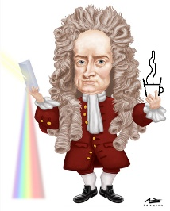
Newton pourra-t-il boire son thé ?
Newton est très pressé d’aller à la Royal Society exposer ses résultats. Il lui faut alors rapidement boire le thé qu’il vient de se servir.

Dans l’étude qui suit, on cherchera donc à suivre l’évolution de la température lors du refroidissement d’un système constitué d’un liquide chaud au contact d’un thermostat, ici l’air.

- Bilan d’énergie
On supposera que la capacité thermique du récipient qui contient le liquide est négligeable face à celle du liquide.
Document 2 : Équation différentielle
Une équation différentielle est une équation qui fait intervenir à la fois une grandeur et sa dérivée première (équation différentielle du premier ordre) ou sa dérivée seconde (équation différentielle du second ordre).
Document 1 : Expression du flux dans la loi de Newton :
La loi phénoménologique de Newton (aussi appelée loi de refroidissement de Newton) indique que le flux thermique φ (J.s⁻¹) entre un corps de température T(K) et un milieu de température T_{th} (T > T_{th}) est proportionnel à la différence entre les températures du corps T et celle du milieu T_{th} :

$$= \frac{Q}{∆t}=h×S×(T-T_{th})$$

avec h : grandeur positive appelée coefficient d’échange convectif (en W.m⁻².K⁻¹). Ce coefficient dépend de nombreux paramètres (fluide, type d’écoulement, état de surface…) et est donc extrêmement difficile à quantifier précisément ;
S : surface d’échange (en m²) ;
Q : transfert thermique (en J).

- Dans notre étude, quels sont les transferts énergétiques en jeu ? À quoi est alors égale la variation d’énergie interne du système {thé} ?

- Écrire l’expression de ΔU en fonction de m (masse du système incompressible), c (capacité thermique massique du système incompressible) et ΔT (variation de la température du système au cours du temps).

- En utilisant le doc.1 et la réponse à la question 2), établir l’expression de $\frac{∆T}{∆t}$ (attention : ΔT $≠$ (T-T_{th})).

- Sachant que l’on peut assimiler le rapport $\frac{∆T}{∆t}$ à la dérivée $\frac{dT}{dt}$ lorsque Δt tend vers 0, vérifier que la température T (T est une variable en fonction du temps) vérifie l’équation différentielle suivante :
$\frac{dT}{dt }$ = - k (T – T_{th}) avec k une constante positive que vous expliciterez.
Quelles sont les grandeurs dans l’expression de k qui dépendent de la nature du système étudié ?

- La constante de temps $τ$ est égale à l’inverse de k. Plus la valeur de $τ$ est faible, plus le système va atteindre rapidement la température du thermostat. En analysant l’expression de cette constante, déterminer l’influence de la surface d’échange sur le refroidissement, tous paramètres constants par ailleurs.

- Exploitation mathématique de la loi de Newton

Problème : En vous appuyant sur les documents ci-dessous, montrez si Newton peut boire son thé rapidement au bout de 8 minutes sans se brûler.
Document 2 : Caractéristiques du thé
Newton s’est préparé 250 mL de thé en versant de l’eau à 90 °C dans une tasse en céramique.
La température de l’air vaut 16 °C. Dans ces conditions, au bout de 4 min la température de la boisson vaut 75 °C.
Note :
La tasse en porcelaine a les caractéristiques suivantes :
Hauteur : 10 cm
Diamètre interne : 7 cm
Document 1 : Isaac Newton, un grand buveur de thé ?
Le thé est apparu en Angleterre au courant du 17e siècle et Newton (1643-1727) a très bien pu en boire dès ses jeunes années.
S’est-il brûlé une fois en étant pressé ?
L’histoire ne le dit pas, cependant Newton a élaboré une loi phénoménologique concernant le refroidissement des fluides.
Cette loi précise que la température d’un fluide en contact avec un thermostat de température inférieure, décroît avec le temps en suivant une loi exponentielle, solution de l’équation différentielle suivante :
$$\frac{dT}{dt}=-k×(T-T_{th})$$
Où T est la température du fluide ;
T_{th} est la température du thermostat ;
k est une constante positive qui dépend des conditions de refroidissement.

Note : on appelle thermostat un milieu dans lequel la température n’évolue pas, même en présence d’un transfert thermique.

Document 3 : Température du thé
Pour boire un liquide sans se brûler, on considère que sa température doit être inférieure à 60°C.
Pour boire un thé rapidement il faut attendre que la température soit en dessous de 50 °C au moins (cela dépend des individus).

Document 4 : Résolution d’une équation différentielle de type : $\frac{dy}{dt}+ay=b$

- On exprime l’équation différentielle sous la forme donnée ci-dessus.
On écrit que la solution de cette équation vaut : $y\left(t\right)=y_{h}\left(t\right)+y_{p}\left(t\right)=C×e^{-at}+\frac{b}{a}$
avec $C$ une constante
$y_{h}\left(t\right)$ : solution homogène : $y_{h}\left(t\right)=C×e^{-at}$
$$y_{p}\left(t\right)$$ : solution particulière : $y_{p}\left(t\right)=\frac{b}{a}=y_{p}\left(\right)$
- On détermine la valeur de $\frac{b}{a}$ grâce à la valeur de T∝
- On détermine $C$ à l’aide d’une condition initiale ($y(0)$ connu) ou particulière ($y(t_{p})$ connu).
- On détermine a à l’aide d’une valeur particulière ($y(t_{p})$ connu).

III. Étude expérimentale
On sait que la matière du récipient n’influence pas considérablement la vitesse de refroidissement. Pour espérer diminuer la température du thé plus rapidement, on cherche à savoir si la surface d’échange a une influence.
On utilise alors plusieurs béchers de diamètres différents.
On va suivre l’évolution de la température au cours du temps et analyser les courbes T = f(t) obtenues dans chacun des cas.

Document 1 : Matériel
- un ordinateur équipé d’une interface d’acquisition Sysam + Latis pro ;
- un capteur de température ;
- un bécher placé dans un enceinte isolée telle que seule la surface supérieure du bécher soit en contact avec l’air ;
- une potence et une pince pour maintenir la sonde au milieu du récipient ;
- une éprouvette de 250 mL.
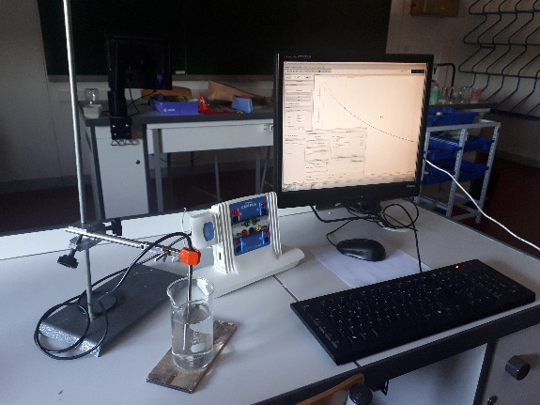
Document 2 : Protocole expérimentale

- Réaliser le montage présenté en plaçant le bécher dans son enceinte et en tenant compte des consignes.
- Faire chauffer la quantité d’eau désirée dans une bouilloire électrique à la limite de l’ébullition.
- Régler les paramètres d’acquisition :
Durée d’acquisition : 45 min
Nombre de points : 3000, soit un point tous les 0,9 s.
- Lancer l’acquisition et introduire rapidement l’eau chaude dans le récipient.
La modélisation se fait correctement si on sélectionne une plage de points situés un peu après le début de la décroissance.

- REA Réaliser le protocole donné.

- ANA-RAI Modéliser la courbe obtenue par une fonction judicieusement choisie.

- REA Exploiter la modélisation pour en déduire $τ$.

- REA On considère que seule la surface supérieure de l’eau est en contact avec l’air. Déterminer la surface d’échange de l’eau contenue dans votre récipient.

- VAL Mettre en commun les résultats obtenus sur les valeurs de $τ$ de la classe pour les différents récipients et conclure sur l’influence de la surface d’échange dans le processus de refroidissement.

Newton pourra-t-il boire son thé ?
Éléments de réponse

- Bilan d’énergie
- Dans notre étude, quels sont les transferts énergétiques en jeu ? A quoi est alors égale la variation d’énergie interne du système {thé} ?
Le système échange de l’énergie avec le thermostat uniquement par transfert thermique.
D’après le 1er principe, on a donc ΔU = Q car W = 0 J (pas de transfert d’énergie par travail).

- Ecrire l’expression de ΔU en fonction de m (masse du système incompressible), c (capacité thermique massique du système incompressible) et ΔT (variation de la température du système au cours du temps).
La variation d’énergie interne d’un système incompressible, de masse m, est donnée par la relation :
ΔU = m x c x ΔT

- En utilisant le doc.1 et la réponse à la question 2), établir l’expression de $\frac{∆T}{∆t}$ (attention : ΔT $≠$ (T-T_{th})).
Q = - Φ x Δt (- car énergie cédée)
Donc d’après la loi de Newton, on a : Q = - h x S x (T-T_{th}) x Δt
Comme ΔU = Q, il vient m x c x ΔT = - h x S x (T-T_{th}) x Δt
$\frac{\text{∆T}}{\text{∆t}}$ = $\frac{\text{- h × S}}{\text{m × c}}$ (T-T_{th})

- Sachant que l’on peut assimiler le rapport $\frac{∆T}{∆t}$ à la dérivée $\frac{dT}{dt}$ lorsque Δt tend vers 0, vérifier que la température T (T est une variable en fonction du temps) vérifie l’équation différentielle suivante :
$\frac{dT}{dt }$ = - k (T – T_{th}) avec k une constante positive que vous expliciterez.
Lorsque Δt tend vers 0, $\frac{∆T}{∆t}≈\frac{dT}{dt}=\frac{- h × S}{m × c} (T-Tth)$

On retrouve bien la relation $\frac{dT}{dt }$ = - k (T – T_{th}) avec k = $\frac{\text{h × S}}{\text{m × c}}$

Quelles sont les grandeurs dans l’expression de k qui dépendent de la nature du système étudié ?
c, la capacité thermique massique, dépend de la nature du système incompressible et m et S, qui sont respectivement la masse du système incompressible et sa surface d’échange avec le thermostat dépendent des conditions de l’expérience. h dépend du mouvement du fluide, de la turbulence, de la rugosité et de la géométrie de la paroi.

- La constante de temps $τ$ est égale à l’inverse de k. Plus la valeur de $τ$ est faible, plus le système va atteindre rapidement la température du thermostat. En analysant l’expression de cette constante, déterminer l’influence de la surface d’échange sur le refroidissement, tous paramètres constants par ailleurs.
$τ$ = 1/k $= \frac{\text{m × c}}{\text{h × S}}$ : plus la surface d’échange est grande, plus $τ$ est petit.

- Exploitation mathématique de la loi de Newton

Problème : En vous appuyant sur les documents ci-dessous, montrez si Newton peut boire son thé rapidement au bout de 8 minutes sans se brûler.
On doit résoudre l‘équation différentielle donnée et déterminer la valeur de k pour obtenir l’expression de la température en fonction du temps.
On a $\dot{T}= -k×T-k×T_{th}$ soit $\dot{T}+k×T= k×T_{th}$ qui admet pour solution $T=C ×e^{-kt}+T_{th}$
Pour déterminer C, on utilise les conditions initiales : à t = 0 s, on a T(0) = T₀ soit :
$T\left(0\right)= T_{0}=C +T_{th}\overset{⇔}{}C= T_{0}- T_{th}$ soit $T={(T}_{0}- T_{th}) ×e^{-kt}+T_{th}$ = $74 ×e^{-kt}+16$

On détermine alors k en utilisant les données du document 2 :
Au bout de t = 4 min la température T vaut 75 °C
Donc$k= \frac{1}{t}×ln\left(\frac{T_{0}-T_{th}}{T-T_{th}}\right)= \frac{1}{240}×\ln\left(\frac{74}{59}\right)=9,44.{10}^{-4}s^{-1}$
On a donc :$T$ = $74 ×e^{-0,000944t}+16$
On calcule alors la température au bout de 8 minutes :
T(8 min) = $74 ×e^{-0,000944×8×60}+16=63 °C$
La température est trop élevée pour boire ce thé rapidement.
- Étude expérimentale

- REA Réaliser le protocole donné.
On verse 200 mL d’eau chaude dans le bécher. Le bécher est préalablement placé dans une enceinte isolante. Le dispositif est artisanal (on peut aussi imaginer mettre le bécher dans un calorimètre en le laissant ouvert).
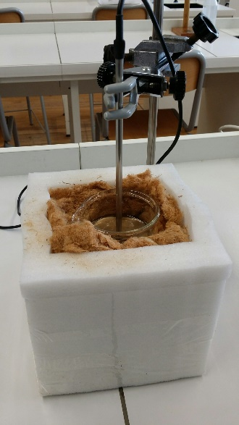
mousse isolante (type polystyrène)
isolant (ici fibre de bois).

- ANA-RAI Modéliser la courbe obtenue par une fonction judicieusement choisie.
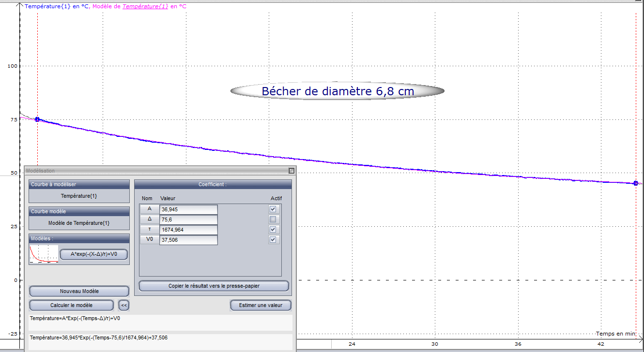

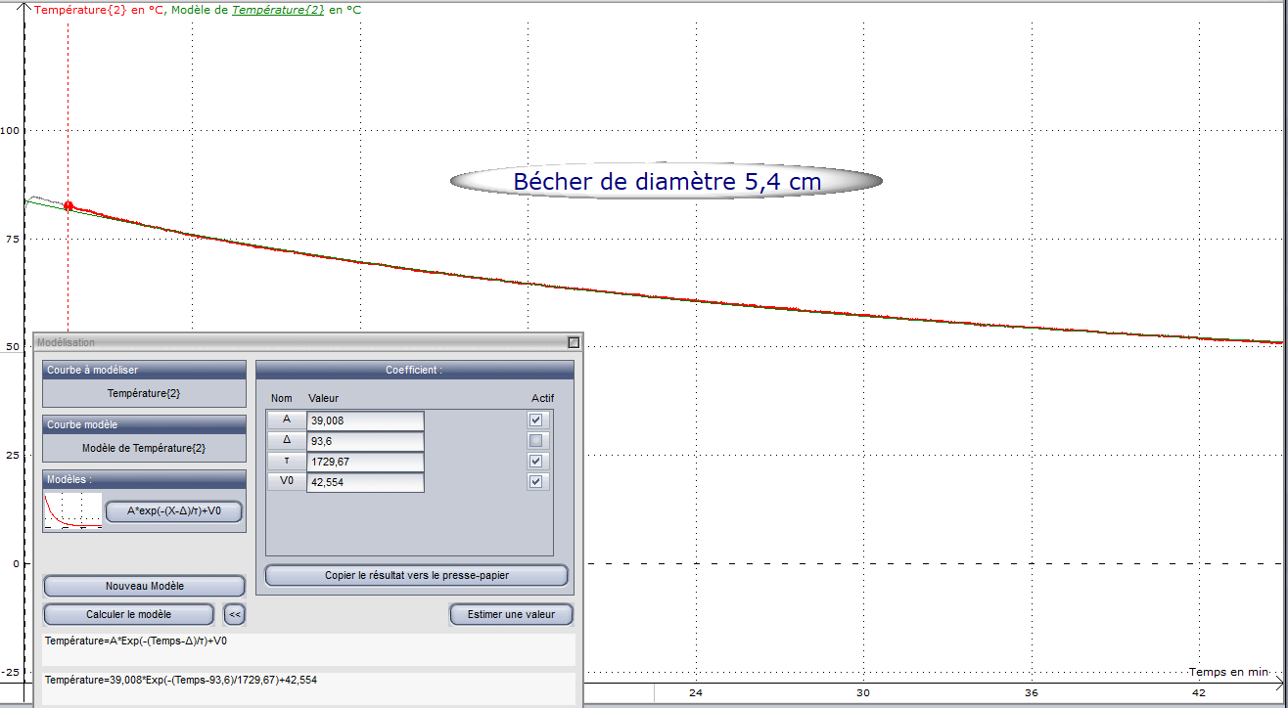

- REA Exploiter la modélisation pour en déduire $τ$.
Pour un diamètre de 6,8 cm : $τ$ = 1675 s
Pour un diamètre de 5,4 cm : $τ$ = 1730 s

- REA On considère que seule la surface supérieure de l’eau est en contact avec l’air. Déterminer la surface d’échange de l’eau contenue dans votre récipient
S
Seule la surface S est en contact avec l’air.
S = π x R²

- VAL Mettre en commun les résultats obtenus sur les valeurs de $τ$ de la classe pour les différents récipients et conclure sur l’influence de la surface d’échange dans le processus de refroidissement.
Plus la surface d’échange est grande, plus $τ$ est petit.

- Effectuer des bilans thermiques sur un système : Le premier principe de la thermodynamique

Partie C : Bilan thermique du système Terre- atmosphère

Référence au programme :
L’énergie : conversions et transferts
2. Effectuer des bilans d’énergie sur un système : le premier principe de la thermodynamique
Notions et contenus | Capacités exigibles
Bilan thermique du système Terre-atmosphère. Effet de serre. | Effectuer un bilan quantitatif d’énergie pour estimer la température terrestre moyenne, la loi de Stefan-Boltzmann étant donnée.  Discuter qualitativement de l’influence de l’albédo et de l’effet de serre sur la température terrestre moyenne.

L’activité est présentée sous deux versions : soit une activité documentaire soit une résolution de problème, on peut ainsi envisager une approche différentiée.

Version 1 de l’activité :
Il s’agit d’une activité documentaire permettant de revoir les notions vues en 1ère en enseignement scientifique*. La loi de Stefan Boltzmann n’étant pas encore connue, son utilisation constitue le point nouveau de cette activité.

Version 2 de l’activité :
Durée estimée : 1h30 max
Il s’agit d’une résolution de problème. Une proposition de grille d’évaluation est fournie.
Cette activité pourra être précédée d’un questionnaire (exemple à la fin) afin de remobiliser les notions vues en première (enseignement scientifique).

* Extrait du programme d’enseignement scientifique, classes de 1ère
Thème 2 : Le Soleil, notre source d’énergie
2.2 – Le bilan radiatif terrestre
Savoirs | Savoir-faire
La proportion de la puissance totale, émise par le Soleil et atteignant la Terre, est déterminée par son rayon et sa distance au Soleil.  Une fraction de cette puissance, quantifiée par l’albédo terrestre moyen, est diffusée par la Terre vers l’espace, le reste est absorbé par l’atmosphère, les continents et les océans. | En s’appuyant sur un schéma, calculer la proportion de la puissance émise par le Soleil qui atteint la Terre.  L’albédo terrestre étant donné, déterminer la puissance totale reçue par le sol de la part du Soleil.
Le sol émet un rayonnement électromagnétique dans le domaine infra-rouge (longueur d’onde voisine de 10 μm) dont la puissance par unité de surface augmente avec la température.  Une partie de cette puissance est absorbée par l’atmosphère, qui elle-même émet un rayonnement infrarouge vers le sol et vers l’espace (effet de serre).  La puissance reçue par le sol en un lieu donné est égale à la somme de la puissance reçue du Soleil et de celle reçue de l’atmosphère. Ces deux dernières sont du même ordre de grandeur.  Un équilibre, qualifié de dynamique, est atteint lorsque le sol reçoit au total une puissance moyenne égale à celle qu’il émet. La température moyenne du sol est alors constante. | Commenter la courbe d’absorption de l’atmosphère terrestre en fonction de la longueur d’onde  Représenter sur un schéma les différents rayonnements reçus et émis par le sol.  Expliquer qualitativement l’influence des différents facteurs (albedo, effet de serre) sur la température terrestre moyenne.

Activité documentaire : Comment peut-t-on estimer la température terrestre moyenne ?
Spectre solaire hors atmosphère
Spectre du corps noir à 5778 K
Flux
(W.m⁻².nm⁻¹)
Document 1 : Corps noir
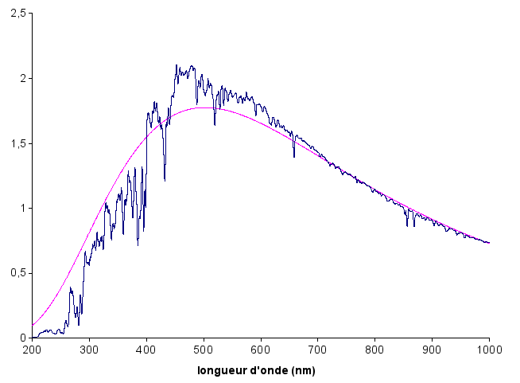
Un corps noir est un corps idéal qui absorbe l’intégralité du rayonnement thermique qu’il reçoit. Il émet ainsi un rayonnement dont la puissance ne dépend que de sa température.
En comparant les spectres du Soleil et d’un corps noir à la température effective du Soleil, on constate que le rayonnement thermique du Soleil peut être modélisé par celui du corps noir.
On peut considérer qu’un corps naturel peut se comporter comme un corps noir sur une certaine plage de longueurs d’onde. Ainsi la Terre, émettant des infrarouges, peut être assimilé à un corps noir dans ce domaine de longueurs d’onde.
Source : http://culturesciencesphysique.ens-lyon.fr

Document 2 : Loi de Stefan-Boltzmann
En 1879, le physicien autrichien Josef Stefan propose une loi reliant la puissance totale rayonnée par un corps à sa température.
En 1884, Ludwig Boltzmann, physicien autrichien et élève de Stefan, démontre théoriquement cette loi, aujourd’hui appelée loi de Stefan-Boltzmann.
La loi de Stefan-Boltzmann établit que, pour un corps noir, la puissance totale rayonnée par unité de surface s'exprime par la formule :
ϕ = σ x T⁴
avec ϕ en W.m⁻², la température T en K et σ = 5,67 x 10⁻⁸ W.m⁻².K⁻⁴ : la constante de Stefan-Boltzmann.
T(K) = T(°C) + 273,15

Document 3 : Données caractéristiques du Soleil et de la Terre
- Température effective du Soleil : T_{S} = 5778 K
- Rayon du Soleil : R_{S} = 6,963 x 10⁵ km
- Distance Terre-Soleil : d_{T-S} = 149,6 millions de km
- Rayon de la Terre : R_{T} = 6371 km

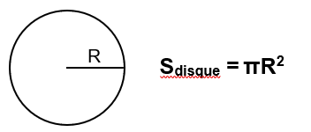
Document 4 : Surfaces d’une sphère et d’un disque
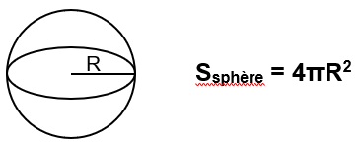

Document 5 : Proportion de la puissance solaire parvenant à la Terre
Soleil
d_{T-S}
Terre
Le Soleil émet un rayonnement qui se propage sans perte de puissance dans toutes les directions de l’espace.
La puissance émise par le Soleil est donc la même que celle qui sort de la sphère de rayon la distance Terre-Soleil. Cependant cette sphère ayant une surface plus grande que la surface du Soleil, la puissance totale émise par le Soleil sera distribuée par une surface plus grande : la valeur de la puissance surfacique (en W.m⁻²) sur cette sphère sera donc plus faible.
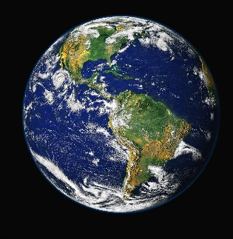
R_{T}
Seuls les rayons qui traversent un disque imaginaire de rayon égal à celui de la Terre atteignent la Terre. La puissance du rayonnement solaire effectivement reçu par la Terre sera donc proportionnelle à la surface de ce disque imaginaire (cette puissance est une puissance moyenne tenant compte du mouvement de la Terre et de l’exposition variable de sa surface en fonction des latitudes). Le Soleil étant un astre lointain, nous ferons l’hypothèse que les rayons du Soleil arrivant sur Terre sont tous parallèles entre eux.

- En supposant que le rayonnement solaire se comporte comme le rayonnement d’un corps noir, déterminer la puissance surfacique ϕ_{S} du rayonnement émis par le Soleil.
- En déduire la puissance P_{S} du rayonnement émis par le Soleil.
- Déterminer la valeur de la puissance surfacique ϕ_{R} du rayonnement solaire reçu à une distance d_{T-S} du Soleil.
- En déduire la valeur de la puissance P_{R} du rayonnement solaire effectivement reçu par la Terre.
- La Terre étant en équilibre radiatif, donner la relation entre la puissance P_{R} du rayonnement solaire effectivement reçu et la puissance P_{E} du rayonnement émis par la Terre.
- En déduire la température de la Terre en faisant l’hypothèse que la Terre se comporte comme un corps noir.
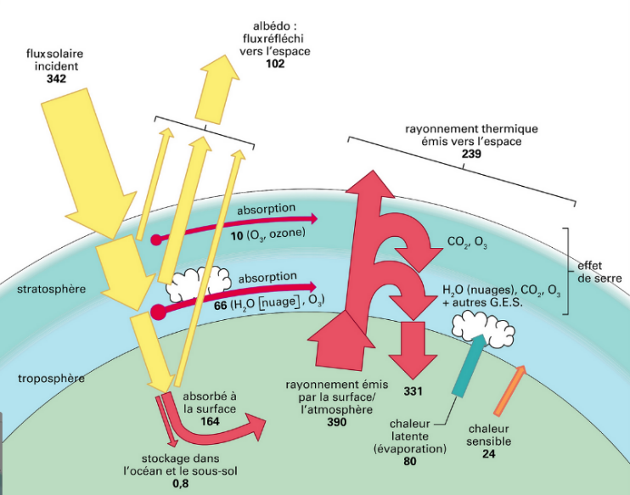
Document 6 : Équilibre radiatif de la Terre
Lorsque la surface d’un corps reçoit un rayonnement, une partie de celui-ci est réfléchie et l’autre partie est absorbée. L’albédo désigne ce phénomène de réflexion du rayonnement solaire.
L’albédo A est le rapport de la puissance du rayonnement réflechi P_{réfléchi} par une surface par la puissance de rayonnement reçu P_{reçu} :
$$\text{A} \text{= }\frac{{\text{P}}_{\text{réfléchi}}\text{(W)}}{{\text{P}}_{\text{reçu}}\text{(W)}}$$

Source : http://www.universalis-edu.com/encyclopedie/terre-bilan-energetique/

- L’albédo de la Terre vaut environ 30 %. Expliquer ce que cela signifie.
- Corriger votre démarche précédente afin de tenir compte de cet albédo dans la détermination de la température de Terre.
- La température moyenne de la Terre vaut environ 15 °C. Quel facteur permet d’interpréter la différence entre la valeur trouvée et cette moyenne. Expliquer.
Activité documentaire : Comment peut-t-on estimer la température terrestre moyenne ?
Éléments de correction
- En supposant que le rayonnement solaire se comporte comme le rayonnement d’un corps noir, déterminer la puissance surfacique ϕ_{S} du rayonnement émis par le Soleil.
D’après la loi de Stefan Boltzmann : ϕ_{S} = σ x T⁴= 5,67 x 10⁻⁸ [W.m⁻².K⁻⁴] x 5778⁴ [K⁴]= 6,32 x 10⁷ W.m⁻²
- En déduire la puissance P_{S} du rayonnement émis par le Soleil.
P_{S} = ϕ_{S} x S = ϕ_{S} x 4πR_{S}² = 6,32 x 10⁷ [W.m⁻²] x 4π x (6,963 x 10⁸)² [m²] = 3,85 x 10²⁶ W
- Déterminer la valeur de la puissance surfacique ϕ_{R} du rayonnement solaire reçu à une distance d_{T-S} du Soleil.
La surface du Soleil étant une sphère, sa puissance est émise dans toutes les directions de l'espace, à partir de la surface solaire.
Le rayonnement solaire est un rayonnement électromagnétique, par conséquent, ce rayonnement ne se dissipe pas pendant sa propagation dans l'espace.
La puissance totale émise par le Soleil, celle qui sort du Soleil, est donc la même que celle qui sort de la sphère géante qui a pour rayon la distance Terre-Soleil. Par contre, cette mégasphère ayant une surface plus grande que la surface du Soleil, la puissance totale émise par le Soleil sera distribuée sur une surface plus grande, et donc la valeur de la puissance par unité de surface (en W.m⁻²) sur cette mégasphère sera plus faible. C'est cette valeur que l'on veut calculer.
ϕ_{R} = $\frac{{\text{P}}_{\text{S}}}{\text{4π}{\text{d}}_{\text{T-S}}^{\text{2}}}$ = $\frac{3,85 x {10}^{26} }{\text{4π}\text{×}{(149,6×{10}^{9})}^{2}}$ = 1,37.10³ W.m⁻²

- En déduire la valeur de la puissance P_{R} du rayonnement solaire effectivement reçu par la Terre.
La Terre intercepte un disque de rayonnement solaire. Ce disque est de rayon égal à celui de la Terre.
P_{R} = ϕ_{R} x S _{disque} = ϕ_{R} x πR_{T}² = 1,37.10³ [W.m⁻²] x π x (6371x10³)² [m²] = 1,75.10¹⁷ W

- La Terre étant en équilibre radiatif, donner la relation entre la puissance P_{R} du rayonnement solaire effectivement reçu et la puissance P_{E} du rayonnement émis par la Terre.
P_{R} = P_{E}
- En déduire la température de la Terre en faisant l’hypothèse que la Terre se comporte comme un corps noir
P_{E} = ϕ_{E} x S_{Terre} = σ [W.m⁻².K⁻⁴] x T_{T}⁴ [K⁴] x 4πR_{T}² [m²] = P_{R}
Donc T_{T} = ($\frac{{\text{P}}_{\text{R}}}{\text{4π}{\text{R}}_{\text{T}}^{\text{2}}×σ})$^{1/4} = 279 K
T_{T} = 6 °C
- L’albédo de la terre vaut environ 30 %. Expliquer ce que cela signifie.
Cela signifie qu’uniquement 70 % du rayonnement solaire est absorbée par la Terre.
- Corriger votre démarche précédente afin de tenir compte de cet albédo dans la détermination de la température de Terre.
P’_{R} = 0,70 x 1,75.10¹⁷ = 1,22.10¹⁷ W
T’_{T} = ($\frac{{\text{P}\text{'}}_{\text{R}}}{\text{4π}{\text{R}}_{\text{T}}^{\text{2}}×σ})$^{1/4} = 255 K = -18 °C

- La température moyenne de la Terre vaut environ 15 °C. Quel facteur permet d’interpréter la différence entre la valeur trouvée et cette moyenne. Expliquer.
Le facteur n’ayant pas été pris en compte est l’effet de serre.
Le sol émet un rayonnement électromagnétique dans le domaine de l’infra-rouge (longueur d’onde voisine de 10 µm) dont la puissance par unité de surface augmente avec la température : plus la température du sol est élevée, plus la puissance qu’il émet est importante. Une grande partie de ce rayonnement infra-rouge est absorbée au niveau de l’atmosphère terrestre par les gaz à effet de serre (vapeurs d’eau, CO₂ …). Ce mécanisme naturel provoque une augmentation de la température de l’atmosphère : l’atmosphère s’échauffe et émet un rayonnement infra-rouge vers le sol et l’espace. On appelle effet de serre l’échange continuel d’énergie sous forme de rayonnement infra-rouge entre le sol terrestre et l’atmosphère. L’effet de serre est naturel, mais son accroissement est dû aux activités humaines (augmentation de la concentration en gaz à effet de serre dans l’atmosphère).

Résolution de problème : Comment peut-t-on estimer la température terrestre moyenne ?
Questions préalables :
- Déterminer la puissance surfacique émise par le Soleil.
- Donner la relation entre la puissance surfacique d’un rayonnement, la puissance et la surface de rayonnement.

Problème :
En supposant que la Terre est en équilibre radiatif, déterminer sa température moyenne.
Commenter la valeur obtenue en précisant les facteurs influençant cette température, sachant qu’en réalité la température moyenne de la Terre est de 15 °C.
Le candidat est invité à prendre des initiatives et à présenter la démarche suivie même si elle n’a pas abouti, et à préciser les approximations effectuées.
L'analyse des données et des documents, ainsi que la démarche suivie seront évaluées et nécessitent d'être correctement présentées.
Flux
(W.m⁻².nm⁻¹)
Document 1 : Corps noir
Spectre du corps noir à 5778 K
Spectre solaire hors atmosphère
Un corps noir est un corps idéal qui absorbe l’intégralité du rayonnement thermique qu’il reçoit. Il émet ainsi un rayonnement dont la puissance ne dépend que de sa température.
En comparant les spectres du Soleil et d’un corps noir à la température effective du Soleil, on constate que le rayonnement thermique du Soleil peut être modélisé par celui du corps noir.
On peut considérer qu’un corps naturel peut se comporter comme un corps noir sur une certaine plage de longueurs d’onde. Ainsi la Terre, émettant des infrarouges, peut être assimilé à un corps noir dans ce domaine de longueurs d’onde.
Source : http://culturesciencesphysique.ens-lyon.fr

Document 2 : Loi de Stefan-Boltzmann
En 1879, le physicien autrichien Josef Stefan propose une loi reliant la puissance totale rayonnée par un corps à sa température.
En 1884, Ludwig Boltzmann, physicien autrichien et élève de Stefan, démontre théoriquement cette loi, aujourd’hui appelée loi de Stefan-Boltzmann.
La loi de Stefan-Boltzmann établit que, pour un corps noir, la puissance totale rayonnée par unité de surface s'exprime par la formule :
ϕ = σ x T⁴
avec ϕ en W.m⁻², la température T en K et σ = 5,67 x 10⁻⁸ W.m⁻².K⁻⁴ : la constante de Stefan-Boltzmann.
T(K) = T(°C) + 273,15

Document 3 : Données caractéristiques du Soleil et de la Terre
- Température effective du Soleil : T_{S} = 5778 K
- Rayon du Soleil : R_{S} = 6,963 x 10⁵ km
- Distance Terre-Soleil : d_{T-S} = 149,6 millions de km
- Rayon de la Terre : R_{T} = 6371 km

Document 4 : Surfaces d’une sphère et d’un disque
R
R
S_{sphère} = 4πR² S_{disque} = πR²

Document 5 : Proportion de la puissance solaire parvenant à la Terre
Soleil
d_{T-S}
Terre
Le Soleil émet un rayonnement qui se propage sans perte de puissance dans toutes les directions de l’espace.
La puissance émise par le Soleil est donc la même que celle qui sort de la sphère de rayon la distance Terre-Soleil. Cependant cette sphère ayant une surface plus grande que la surface du Soleil, la puissance totale émise par le Soleil sera distribuée par une surface plus grande : la valeur de la puissance surfacique (en W.m⁻²) sur cette sphère sera donc plus faible.
Seuls les rayons qui traversent un disque imaginaire de rayon égal à celui de la Terre atteignent la Terre. La puissance du rayonnement solaire effectivement reçu par la Terre sera donc proportionnelle à la surface de ce disque imaginaire (cette puissance est une puissance moyenne tenant compte du mouvement de la Terre et de l’exposition variable de sa surface en fonction des latitudes). Le Soleil étant un astre lointain, nous ferons l’hypothèse que les rayons du Soleil arrivant sur Terre sont tous parallèles entre eux.
R_{T}

Document 6 : Albédo et équilibre radiatif de la Terre
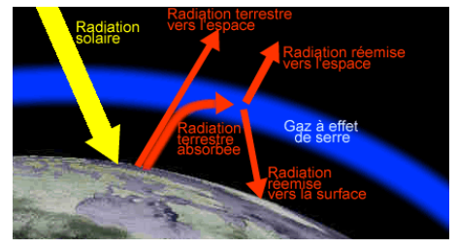
Lorsque la surface d’un corps reçoit un rayonnement, une partie de celui-ci est réfléchie et l’autre partie est absorbée. L’albédo désigne ce phénomène de réflexion du rayonnement solaire.
L’albédo A est le rapport de la puissance du rayonnement réflechi P_{réfléchi} par une surface par la puissance de rayonnement reçu P_{reçu} :
$\text{A} \text{= }\frac{{\text{P}}_{\text{réfléchi}}\text{(W)}}{{\text{P}}_{\text{reçu}}\text{(W)}}$
L’albédo de la Terre vaut environ 30 %.
Source : https://planet-terre.ens-lyon.fr/article/bilan-radiatif-terre3.xm

Compétences évaluées | Critère de réussite correspondant au niveau A | A | B | C |  | D
S'approprier  Extraire l'information utile. Mobiliser ses connaissances | Utilisation du doc.1 : on suppose que le Soleil se comporte comme un corps noir
 | Utilisation du doc.2 : il faut utiliser la loi de Stefan Boltzmann pour déterminer la puissance surfacique du rayonnement émis par le Soleil
Analyser  Organiser et exploiter ses connaissances ou les informations extraites.  Identifier les paramètres qui influencent un phénomène.  Construire les étapes de résolution d'un problème | Analyse dimensionnelle afin de déterminer la relation entre ϕ, P et S
 | Exploitation correcte des doc.3 et 4 pour déterminer la surface du Soleil
 | Exploitation correcte du doc.5 pour déterminer la proportion de la puissance solaire parvenant sur Terre.
 | Exploitation de la phrase « la Terre est en équilibre radiatif » afin d’égaler la puissance reçue et la puissance émise.
 | Exploitation des doc.1, 3 et 4 pour déterminer l’expression de la puissance émise par la Terre.
 | Exploitation du doc.6 afin de tenir compte de l’albédo dans le calcul de la puissance reçue.
 | Exploitation du doc.6 pour expliquer le rôle de l’effet de serre.
Réaliser  Effectuer des calculs littéraux ou numériques | Les calculs menés sont justes indépendamment d'erreurs résultant d'une mauvaise analyse.
Réaliser  Effectuer des calculs littéraux ou numériques | Les unités sont correctement maitrisées.
Communiquer  Rédiger une explication, une réponse, un paragraphe argumenté.  Utiliser un vocabulaire adapté et rigoureux. | La réponse est cohérente, complète et compréhensible.  Le vocabulaire est adapté et rigoureux.

Niveau A : les indicateurs choisis apparaissent dans leur (quasi) totalité.
Niveau B : les indicateurs choisis apparaissent partiellement.
Niveau C : les indicateurs choisis apparaissent de manière insuffisante.
Niveau C : les indicateurs choisis ne sont pas présents.

Bilan radiatif terrestre : Révisions
Choisir la ou les bonne(s) réponse(s) :
- La puissance solaire reçue par la Terre :
- dépend de la distance Terre-Soleil
- représente la totalité de la puissance rayonnée par le Soleil
- dépend du rayon de la Terre
- ne dépend pas du rayon de la Terre

- Si la Terre avait un rayon plus grand, elle recevrait une puissance solaire
- identique
- plus grande
- plus petite

- L’albédo terrestre vaut environ 30 %. Cela signifie que :
- 30 % de la puissance émise par le Soleil est réfléchie par la Terre vers l’espace.
- 30 % de la puissance émise par le Soleil est absorbée par la Terre.
- la température de la Terre est 30 % plus élevée à cause du phénomène d’albédo.

- Sachant que la température moyenne de la Terre est proche de 288 K, quelle est la longueur d’onde maximale du rayonnement émis par la Terre (assimilée à un corps noir) ?
Donnée : Loi de Wien : λ_{max} x T = 2,9 x 10⁻³ m.K
- 10 µm
- 1,0.10⁶ m
- 1,0.10⁻⁶ m
- 10 mm

- La Terre émet un rayonnement électromagnétique dans le domaine :
- des infrarouges
- des ultraviolets
- du visible

- La puissance, par unité de surface, du rayonnement émis par la Terre
- augmente avec la température
- diminue avec la température
- ne varie pas en fonction de la température

- La température de la Terre est constante en raison de son équilibre radiatif. Que signifie cette phrase ?
- La puissance solaire reçue par la Terre est constante.
- La puissance reçue par le sol est égale à la puissance qu’il émet.
- La température au centre de la Terre est constante.

- L’effet de serre
- est dû uniquement à l’activité humaine
- est lié à la présence d’une atmosphère autour de la Terre
- n’est pas bénéfique pour la Terre

- L’atmosphère :
- absorbe la totalité du rayonnement infrarouge émis par la Terre
- absorbe une partie du rayonnement infrarouge émis par la Terre
- émet un rayonnement infrarouge vers le sol et vers l’espace

- La puissance reçue par le sol en un lieu donné est égale :
- à la puissance émise par le Soleil.
- à la somme de la puissance reçue du Soleil et de celle reçue de l’atmosphère
- à la différence entre la puissance reçue du Soleil et celle reçue de l’atmosphère

